Fuel Loader模组开发指南
语言：简体中文
模组开发请先准备一个文件夹，和一张只有一张的幻灯片pptx文件，搭配一个fuel.json，内容如下
{
你希望将幻灯片插入到SFC的哪一页就写几，并非正规JSON
}
将它们选中，右键使用压缩软件压缩为zip，将zip改为jar文件（Fuel有安全保险，不能有其它文件，也不能将文件夹压缩），这样选中：
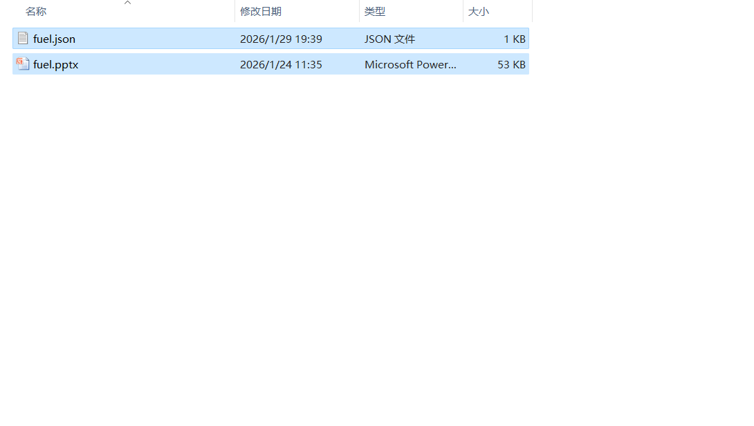
推荐搭配一个mod.toml，请不要放入jar文件内
URL="http://www.example.com"
license="MIT"
email="example@example.com"
mod_name="Fuel Data"
mod_id="fuel_data"
mod_version="1.0.1"
fuel_version="0.0.1-build.1"
[[authors]]
author1="You"
description="""
You can see your fuel loaded was successfully or not successfully.
If loaded was successfully,you can see \"FUEL LOADER LOADED SUCCESSFUL！
"""
这样的效果，可以自由修改

